这很美利坚：美国政府拒绝帮助俄州，诱导受污染居民签免责协议

[有理儿有面](javascript:void(0);)

**有理儿有面**

微信号 youli-youmian

功能介绍 你说是不是

2023-02-19[原文](https://mp.weixin.qq.com/s?__biz=Mzg3MjEyMTYyNg==&mid=2247582608&idx=2&sn=992e0e1c22ec499079c34521a7fd4d0a&chksm=cef7d7e5f9805ef311f8c8f029be49ea2e9928e9d3f5796d29c6f259afd315688c289112f235&scene=27#wechat_redirect&cpage=148) 发表于

收录于合集

以下文章来源于开视界 ，作者闻韬



开视界

.

一起见证，伟大复兴！





**全文共924字，图片6张，预计阅读时间为4分钟。**

**文章转载自“开视界”。**



▼

美国俄亥俄州化学泄露被曝光后，美国政府再也掩盖不住了。

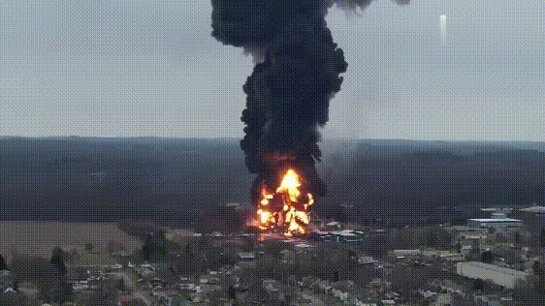

十几天后，美国的交通部长才出来发表讲话，不过他是推卸责任的。一是强调美国每年都发生一千多起（准确数字是1704起）火车出轨事故。二是强调这个责任是前总统特朗普政府的。

之后，美国的卫生部长总算是到了事发地，不过在他强调水和空气是安全的前提下，却明确拒绝喝当地居民家里的自来水。

面对拜登政府的甩锅，特朗普计划使出大杀招，亲自到事发地巴基斯坦小镇，到时这锅肯定是要再甩回去的。

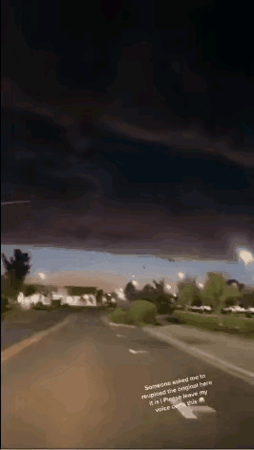

这时又出来了一起怪事，惹怒了事发地附近的居民。

在此次危险化学泄露发生后，肇事公司诺福克南方铁路公司为了疏散事发地附近的5000名居民，拿出了疏散费用2.5万美元。算到人头上，一个人可以拿到的疏散补偿费是5美元。

这连一顿钱都不够啊。

在美国政府不久即撤回疏散令并把当地居民哄骗回来不久，诺福克南方铁路公司就又出了一个新招数。

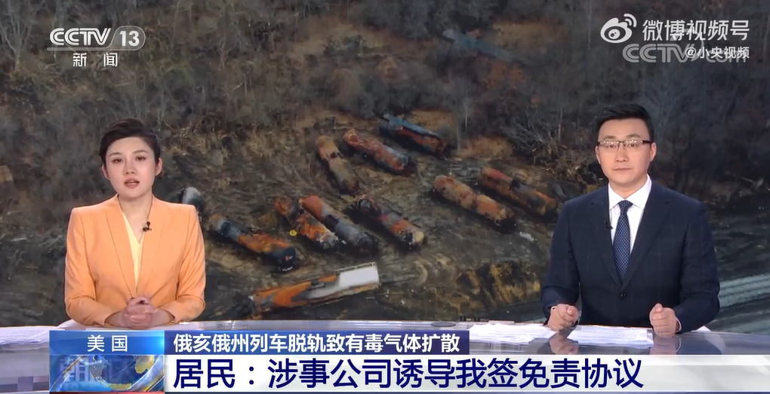

诺福克南方铁路公司马上派人到当地居民家里，声称要为居民免费检测空气污染情况。

可在检测之前，诺福克南方铁路公司的工作人员却要求居民签署一份协议。明明是免费检测，你检测就行了，还签署什么协议啊？

居民一看，这份所谓的协议里明确写明“业主同意不采取任何法律行动”，显然这是一份要求居民放弃对诺福克南方铁路公司进行任何责任追究、赔偿要求的“免责”协议。

居民指出：这一条款就是为了避免附近居民在家中发现化学污染后对诺福克南方铁路公司发起诉讼。

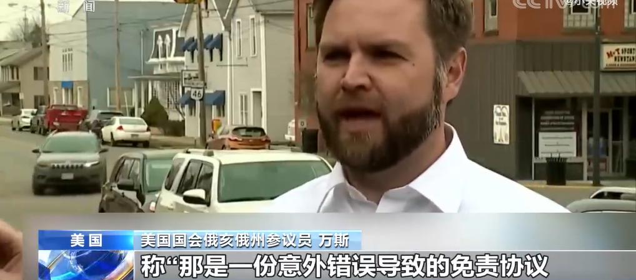

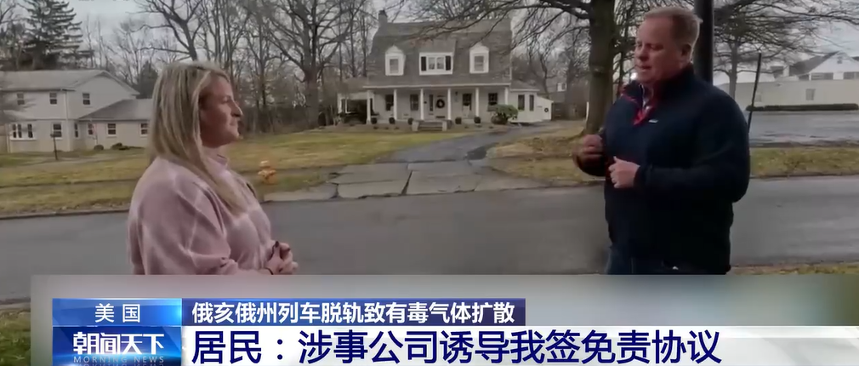

当地居民肯定怒了！全部拒签。然后当地居民还在社交网络上将此事公开。

另外，当地居民希望美国联邦政府能对他们所受到的损害进行补偿、资助，处置污染。可是美国政府拒绝了。

有美国网民在社交媒体发帖称：俄亥俄州政府已经提交宪法草案，要把俄亥俄州的州旗改为乌克兰的国旗，因为这样俄亥俄州就可以从美国政府拿到钱了。

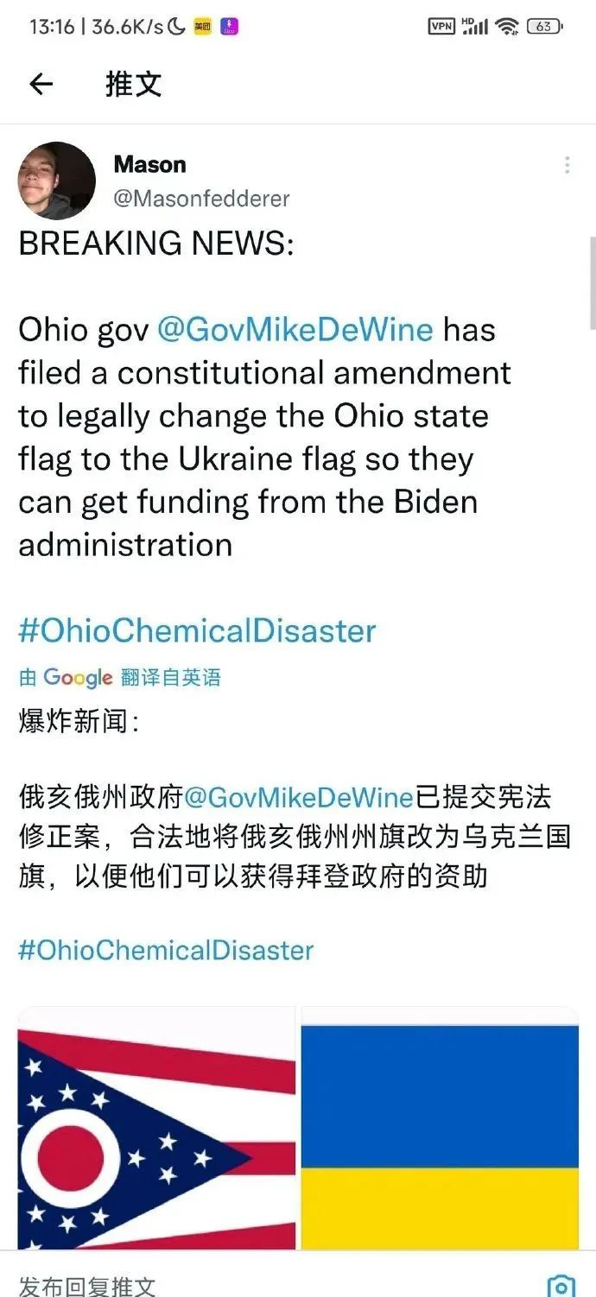

这可真是绝杀啊！

因为美国政府虽然拒绝帮助俄亥俄州化学泄露当地的居民，对于乌克兰的要求却是出手很大方，几百亿美元几百亿美元的送过去了。

**美国政府不救自己人民的灾，却给乌克兰送钱。看来俄亥俄州如果真的把州旗改为乌克兰国旗了，美国政府还真不好再拒绝救它的人民了。**

这真的很美利坚！

**图片源自网络**





**关注公众号：**

**有理儿有面**

**理   性｜   揭   秘｜   探   讨**







### 精选留言

用户设置不下载评论